Тема: Решение логарифмических уравнений и неравенств.
Цели урока:
Образовательные: повторение теоретического материала, закрепление умения применять свойства при решении логарифмических уравнений и неравенств, обобщение приобретенных знаний.
Развивающие : развитие мышления и речи, внимания и памяти.
Воспитательные: воспитание настойчивости и упорства в достижении цели, познавательного интереса к предмету.

Тип урока: урок- обобщение
Форма урока: урок-соревнование
Оборудование: карточки для каждой группы по каждому заданию, оценочный листы, компьютер, презентация
Формы организации урока: индивидуальная, фронтальная, коллективная.

План проведения урока:
 | Этапы урока | Временная реализация
1 | Организационный момент. | 1мин
2 | Разминка. | 5 мин
3 | Проверь себя. | 5мин
4 | Историческая справка. | 2 мин
5 | Математический поединок. | 5 мин.
6 | Логарифмическая комедия. | 5 мин.
7 | Мини – тест. | 13мин
8 | Рефлексия | 2 мин
9 | Подведение итогов, дом зад | 2 мин.

Ход урока.
1. Организационный момент.
Сегодня на уроке, мы повторим теоретический материал по теме «Логарифмы» и проведем подготовку к контрольной работе.
Учащиеся класса делятся на три группы (где у каждой команды будет консультант), каждая из которых работает над определенным заданием.
2. Разминка.
Теоретический материал (устно).
1. Дайте определение логарифма числа по заданному основанию.
2. Основное логарифмическое тождество.
3. Чему равен логарифм единицы?
4. Чему равен логарифм числа по тому же основанию?

5. определите какие из формул записаны неверно:
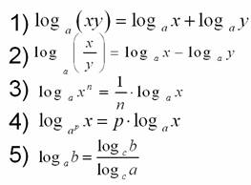
6. Какова область определения функции y=log _{а}x?
7. Какова область значения функции y=log_{а} x?
8. В каком случае функция является возрастающей y=log_{а}x?
9. В каком случае функция является убывающей y=log_{а}x?
3. Диктант: « Проверь себя»
1. $\log_{3}{х}$ =-1
2. $\log_{х}{1\backslash 4}$ =-2
3. lg8+lg125
4. lg13-lg130
5. $\log_{2}{1\backslash 2}$
6. ${10}^{lg100}$
7. $\log_{2}{\log_{2}{4}}$
8. 50$\log_{3}{9}$
9. $\log_{7}{1}$
Таблица ответов. ( слайд презентации)
1 | 2 | 3 | 4 | 5 | 6 | 7 | 8 | 9
Д | Ж | О | Н | Н | Е | П | Е | Р
1/3 | 2 | 3 | -1 | -1 | 100 | 1 | 100 | 0

В результате этой работы каждый ученик может оценить сам себя, так как, если он решил правильно, то получил имя и фамилию математика-Джон Непер.
Из каждой группы выходят по 1 ученику и записывают I группа – первые 3 буквы, II группа – следующие 3 буквы и III группа – последние 3 буквы.
Джон Непер
4. Историческая справка.
Джону Неперу принадлежит сам термин «логарифм», который он перевел как «искусственное число». Джон Непер – шотландец. В 16 лет отправился на континент, где в течение пяти лет в различных университетах Европы изучал математику и другие науки. Затем он серьезно занимался астрономией и математикой. К идее логарифмических вычислений Непер пришел еще в 80-х годах XVI века, однако опубликовал свои таблицы только в 1614 году, после 25-летних вычислений. Они вышли под названием «Описание чудесных логарифмических таблиц».
5. Математический поединок.
Кто быстрее участники из команд или командиры решат свое задание.
Решите логарифмические неравенства.
1 $\log_{\frac{1}{2}}{(3х-1)}$< $\log_{\frac{1}{2}}{(3-х)}$ Ответ : $1<$ х$<$ 3
2) log₃ (4x-9)<1 Ответ : 2,25 $<$х$<3$

3) $\log_{\frac{1}{π}}{\frac{(2+х)}{(2-х)}}$ $>$ $\log_{\frac{1}{π}}{2}$ Ответ: -2$<$х$<\frac{2}{3}$
Первое неравенство дается для решения первой группы и для капитана второй группы, второе неравенство предлагается для решения второй группы и для капитана третей группы, третье задание решают участники третей группы и капитан первой группы.
Подводятся итоги.
6. Логарифмическая комедия.
«Доказательство» неравенства 2>3
Рассмотрим неравенство 1/4>1/8
Затем сделаем следующее преобразование
(1/2)²>(1/2)³
Большему числу соответствует больший логарифм, значит, 2lg$\frac{1}{2}$ >3lg$\frac{1}{2}$
После сокращения на lg$\frac{1}{2}$ имеем: 2>3
В чем ошибка этого доказательства?
Решение: Ошибка в том, что при сокращении на lg$\frac{1}{2}$ не был изменен знак неравенства (> на <); между тем необходимо было это сделать, так как lg$\frac{1}{2}$ есть число отрицательное.
7. Мини – тест.
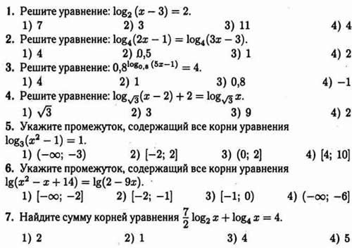
8. Рефлексия
Задайте формулой любую логарифмическую функцию и запишите на листочке одним из следующих цветов, которые на ваш взгляд соответствуют вашему настроению от проделанной вами работы
Красный - отличное
Зеленый - хорошее
Синий – удовлетворительное
9. Подведение итогов урока.
Учитель отмечает работу каждой команды, капитанов.
10. Домашнее задание : Подготовиться к контрольной работе

